包芯线行业新进入者障碍及风险特征
1、包芯线行业概况
我国包芯线生产厂商竞争比较激烈，根据中国铁合金协会的统计，我国已有各种各样包芯线厂200多家，规模、产能和产品质量都相差很大。
一方面，由于钢水精炼中的应用比较成熟，而且合金包芯线在钢铁企业中用量比较大，许多大型钢厂如鞍钢、首钢、本钢、攀钢等都有自己下属的合金包芯线生产企业。另一方面，传统球化剂、孕育剂生产企业，在合金包芯线快速发展的环境下，利用原有的球化剂、孕育剂生产资源，加入合金包芯线生产工艺进入合金包芯线市场，因此，该行业整体竞争较为激烈。
相关报告：北京普华有策信息咨询有限公司《2020-2026年中国合金包芯线行业运行格局及投资前景预测报告》
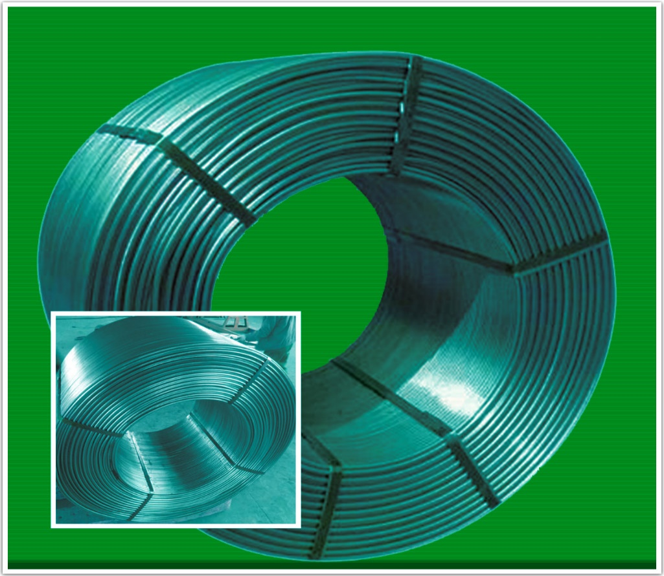
2、新进入者进入障碍
（1）领先的技术
包芯线行业在技术方面经历了引进、消化吸收及再创新的发展过程，相对于一般制造行业来说，对技术和生产经验积累的要求较高，核心技术的研发能力和自主创新能力对企业的生存和发展起到了至关重要的作用。同时，包芯线行业的技术创新步伐不断加快，产品升级换代压力较大，只有行业内的主流厂商具有较强的自主创新能力，可以根据不断变化的市场和客户的特种需求，快速开发出具有高性能、低能耗、环保耐用、能满足客户独特需求的新产品，率先占领市场。这对后进入的企业构成较高的技术壁垒。
（3）知名的品牌
包芯线行业下游客户大部分是炼钢、铸造等大中型企业，而包芯线的合理使用对钢铁和铸件的最终质量极为重要，而且喂线技术应用环境复杂，难以完全在实验室模拟，所以用户对产品的可靠性和稳定性非常关注。目前我国并无对喂线相关设备的强制检测标准，客户在考察产品稳定性和可靠性时，往往会去同行业或周边其它用户处了解情况，因此对包芯线行业内企业来说，用户越多、评价越正面，产品渗透力就越强。包芯线设备制造技术及生产特点决定了行业内企业与下游厂商战略合作关系一旦形成，一般不会发生改变，具有较强的持续性和稳定性，对于新进入企业也形成了一定的障碍。
（2）专业的经验
专业经验是包芯线相关设备制造的核心要素，设备在生产过程中不仅要精确控制相关技术参数，同时要求企业具备成熟的产品技术管理能力和精细的现场管理水平，这需要在长期实践中逐渐形成，从而对缺乏生产经验的新进入者提出了挑战。
（4）销售网络的覆盖
下游的需求领域选择包芯线相关设备供应商时对销售服务网络要求较高。喂线机、包芯机和处理站等产品多为定制生产，要求售前技术支持系统、售中制造与定制研发系统以及售后安装调试与技术支持系统配套齐全，各环节均需专业化的技术分工，复杂程度高，系统协调性强。
3、包芯线行业发展风险性
（1）技术风险
合金包芯线行业所涉及的钢铁冶炼和铸造技术发展迅速，如果现有的技术与产品不能满足客户需求、或者新产品的研发遇到瓶颈，无法满足客户的新需求，则有可能对公司盈利能力产生重大影响，甚至对公司造成巨大损失。
（2）上游原材料价格波动的风险
行业上游原材料不管是冷轧钢带、合金粉料、设备用钢材还是机电配件，都是通用原料、配件。这些通用原料、配件的价格受原材料供给和其他行业对原材料需求等多方面因素影响，可能产生较大波动。原材料价格剧烈波动势必对行业的盈利能力造成影响。
（3）市场景气度风险
行业发展较大程度的依赖下游钢铁冶炼和铸造行业的景气需求，如果钢铁冶炼和铸造行业同时遭遇不景气周期，将对行业的发展产生较大的影响。
（4）人才流失风险
行业中领先企业可以凭借先进的技术和更好的服务获得较高的盈利能力和较轻微的竞争压力，但是保持领先地位对企业研发能力的要求很高。如果行业内企业不能有合理的薪酬体系和足够的激励机制，可能因企业人才流失给公司造成巨大损失。
报告架构导图
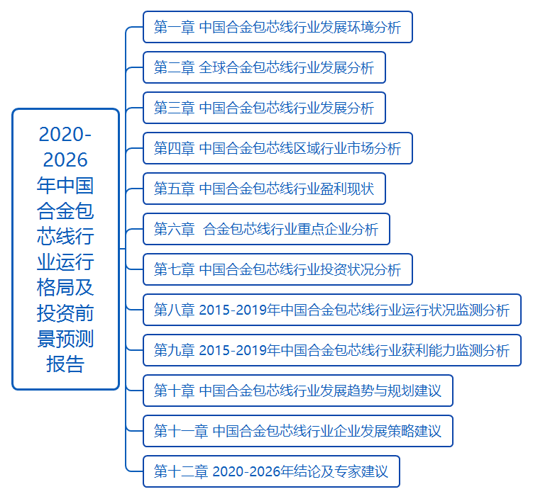
目录
第一章 中国合金包芯线行业发展环境分析
第一节 合金包芯线行业及属性分析
一、行业定义
二、国民经济依赖性
三、经济类型属性
第二节 经济发展环境
第三节 政策发展环境
第四节 社会发展环境
第五节 技术发展环境

第二章 全球合金包芯线行业发展分析
第一节国际合金包芯线行业发展轨迹综述
第二节世界合金包芯线行业市场情况
第三节2015-2019年全球合金包芯线市场规模分析
第四节欧洲合金包芯线市场发展分析
第五节日本合金包芯线市场发展分析
第六节美国合金包芯线市场发展分析
第七节其他地区
第八节2020-2026年全球合金包芯线前景预测

第三章 中国合金包芯线行业发展分析
第一节 中国合金包芯线行业的发展概况
一、合金包芯线行业对国民经济和社会发展的贡献
二、2015-2019年中国合金包芯线行业政策环境综述
第二节 2015-2019年中国合金包芯线行业的发展
一、2015-2019年中国合金包芯线行业的运行分析
二、2015-2019年合金包芯线行业经济运行分析
第三节 中国合金包芯线行业发展存在的问题
一、我国合金包芯线供需值得关注的问题
二、合金包芯线行业发展亟需解决的问题
第四节 中国合金包芯线行业的发展对策
第五节2015-2019年中国合金包芯线行业市场规模
第六节 2015-2019年中国合金包芯线行业区域结构
第七节 2015-2019年中国合金包芯线行业规模结构

第四章 中国合金包芯线区域行业市场分析
第一节 东北地区
一、2015-2019年行业发展环境分析
二、2015-2019年行业发展现状分析
三、2015-2019年市场供需现状分析
四、2020-2026年市场发展趋势分析
第二节 华北地区
一、2015-2019年行业发展环境分析
二、2015-2019年行业发展现状分析
三、2015-2019年市场供需现状分析
四、2020-2026年市场发展趋势分析
第三节 华东地区
一、2015-2019年行业发展环境分析
二、2015-2019年行业发展现状分析
三、2015-2019年市场供需现状分析
四、2020-2026年市场发展趋势分析
第四节 华中地区
一、2015-2019年行业发展环境分析
二、2015-2019年行业发展现状分析
三、2015-2019年市场供需现状分析
四、2020-2026年市场发展趋势分析
第五节 华南地区
一、2015-2019年行业发展环境分析
二、2015-2019年行业发展现状分析
三、2015-2019年市场供需现状分析
四、2020-2026年市场发展趋势分析
第六节 西部地区
一、2015-2019年行业发展环境分析
二、2015-2019年行业发展现状分析
三、2015-2019年市场供需现状分析
四、2020-2026年市场发展趋势分析

第五章 中国合金包芯线行业盈利现状
第一节 2015-2019年中国合金包芯线行业整体运行指标
第二节 2015-2019年中国合金包芯线行业成本分析
第三节 2015-2019年中国合金包芯线行业产销运存分析
第四节 2015-2019年中国合金包芯线行业整体盈利指标
第五节 2015-2019年中国合金包芯线行业盈利结构分析

第六章 合金包芯线行业重点企业分析
第一节 A
一、企业概述
二、企业核心竞争力
三、企业财务指标
四、企业未来发展战略
第二节 B
一、企业概述
二、企业核心竞争力
三、企业财务指标
四、企业未来发展战略
第三节 C
一、企业概述
二、企业核心竞争力
三、年企业财务指标
四、企业未来发展战略
第四节 D
一、企业概述
二、企业核心竞争力
三、企业财务指标
四、企业未来发展战略
第五节 E
一、企业概述
二、企业核心竞争力
三、企业财务指标
四、企业未来发展战略

第七章 中国合金包芯线行业投资状况分析
第一节 合金包芯线行业发展因素分析
一、行业有利因素
二、行业不利因素
三、行业发展面临的挑战分析
四、行业发展面临的机遇分析
第二节 合金包芯线行业投资概述
一、2015-2019年投资规模
二、2015-2019年投资结构
三、2015-2019年投资增速情况
第三节 合金包芯线行业投资机会分析
一、合金包芯线行业投资项目分析
二、细分行业投资机会
三、上下游投资机会
第四节 合金包芯线行业投资前景分析
一、行业市场发展前景分析
二、行业市场蕴藏的商机
第五节 合金包芯线行业进入障碍
一、资金壁垒
二、技术壁垒
三、质量与管理壁垒
四、渠道壁垒
五、其他

第八章 2015-2019年中国合金包芯线行业运行状况监测分析
第一节2015-2019年中国工业总产值分析
一、中国合金包芯线行业工业总产值分析
二、不同规模企业工业总产值分析
三、不同所有制企业工业总产值比较
第二节2015-2019年中国合金包芯线行业总销售收入分析
一、中国合金包芯线行业总销售收入分析
二、不同规模企业总销售收入分析
三、不同所有制企业销售收入比较
第三节2015-2019年中国合金包芯线行业利润总额分析
一、2015-2019年中国合金包芯线行业利润总额分析
二、不同规模企业利润总额比较分析
三、不同所有制企业利润总额比较分析
第四节合金包芯线行业集中度分析
一、合金包芯线市场集中度分析
二、合金包芯线区域集中度分析

第九章 2015-2019年中国合金包芯线行业获利能力监测分析
第一节2015-2019年中国合金包芯线行业销售毛利率分析
一、2015-2019年中国合金包芯线行业销售毛利率分析
二、不同规模企业销售毛利率比较分析
三、不同所有制企业销售毛利率比较分析
第二节2015-2019年中国合金包芯线行业销售利润率
一、2015-2019年中国合金包芯线行业销售利润率分析
二、不同规模企业销售利润率比较分析
三、不同所有制企业销售利润率比较分析
第三节2015-2019年中国合金包芯线行业成本费用利润率分析
一、2015-2019年中国合金包芯线行业成本费用利润率分析
二、不同规模企业成本费用利润率比较分析
三、不同所有制企业成本费用利润率比较分析
第四节2015-2019年中国合金包芯线行业总资产利润率分析
一、2015-2019年中国合金包芯线行业总资产利润率分析
二、不同规模企业总资产利润率比较分析
三、不同所有制企业总资产利润率比较分析

第十章 中国合金包芯线行业发展趋势与规划建议
第一节 中国合金包芯线市场趋势预测
一、2020-2026年我国合金包芯线市场趋势总结
二、2020-2026年我国合金包芯线发展趋势分析
第二节 中国合金包芯线市场供给趋势预测
一、2020-2026年合金包芯线产品技术趋势分析
二、2020-2026年合金包芯线产量预测
三、2020-2026年合金包芯线销量预测
四、2020-2026年合金包芯线规模预测
五、2020-2026年合金包芯线发展空间预测
第三节 中国合金包芯线市场趋势预测
一、2020-2026年合金包芯线市场需求热点
二、2020-2026年合金包芯线国内价格预测
三、2020-2026年合金包芯线国内消费预测

第十一章 中国合金包芯线行业企业发展策略建议
第一节2020-2026年行业投资风险及控制策略分析
一、行业市场风险及控制策略
二、行业政策风险及控制策略
三、行业经营风险及控制策略
四、行业同业竞争风险及控制策略
五、行业其他风险及控制策略
第二节 提高合金包芯线行业企业竞争力的建议
一、提高中国合金包芯线企业核心竞争力的对策
二、合金包芯线企业提升竞争力的主要方向
三、合金包芯线企业核心竞争力的因素及提升途径
四、提高合金包芯线的策略
第三节 我国合金包芯线品牌的战略思考
一、合金包芯线行业实施品牌战略的意义
二、合金包芯线行业企业品牌的现状分析
三、合金包芯线行业企业的品牌战略
四、合金包芯线行业品牌战略管理的策略

第十二章 2020-2026年结论及专家建议
第一节 行业投资环境考察
第二节 投资风险及控制策略
第三节 项目投资建议
第四节 投资注意事项

